OS-2026051202
鼎呱呱-新亚 小祝
蓝盒 做客户logo彩盒 印客户唛头
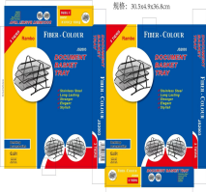
2001三层文件盘:150箱

2002 二层文件盘：50箱


